美国9月零售销售 发布前·教学版｜v20261015-1805
公布：2026-10-15（周四）20:30 SGT，和 PPI 同一秒。非投资建议。
⏱ 30秒看懂
- 发生什么：零售销售 = 美国人一个月在商店、网上、餐厅一共花了多少钱（美元金额）。
- 和我的股票有什么关系：美联储正在加息周期里：人们花得太猛 → 美联储更想再加息 → 利率上升 → 成长股估值被压。所以「消费强」对科技股未必是好消息。
- 该看什么/做什么：只记：看「控制组」（共识 +0.3%），并问：钱多花了，是买得更多，还是只是汽油更贵？
🗺 阅读地图
你有多少时间 | 读哪里
2 分钟 | 30秒 + 下方三种剧本。
10 分钟 | 第1–4节 + 图01/05。
30 分钟 | 专业版全文 + 测验 + 事后作业。
层级说明：L1 故事（人人能懂）→ L2 关键数字（带解释）→ L3 专业细节（网页可折叠，默认收起）。

1. 发生什么（L1 故事）
美国商务部普查局（Census Bureau）每月公布零售销售。它像一家连锁店的「月营业额」——但这是全美国的。注意它是名义金额：如果汽油每加仑贵了 30 美分，加油站营业额自动变高，但人们并没有多开车。

2. 市场在猜什么（L2 数字）
- 共识：总额 +0.3%、除汽车 +0.5%、控制组 +0.3%。
- 8 月很强（约 +1.1%），因为亚马逊 Prime Day 从 7 月挪到 6 月，导致 7 月网购低、8 月反弹——9 月可能「还回去」。
- 我们：控制组 0.0%（比共识软），但信心中等偏低。
数字例题（Worked example）：假设 8 月零售总额 7,378 亿美元（FRED 数据约 737,763 百万）。若 9 月 +0.3%，增加约 22 亿美元。其中如果加油站因油价上涨多卖了约 15 亿，那「剩下的」其他所有商店只多卖约 7 亿（≈+0.1%）——标题 +0.3%，实际很平淡。

3. 三种剧本
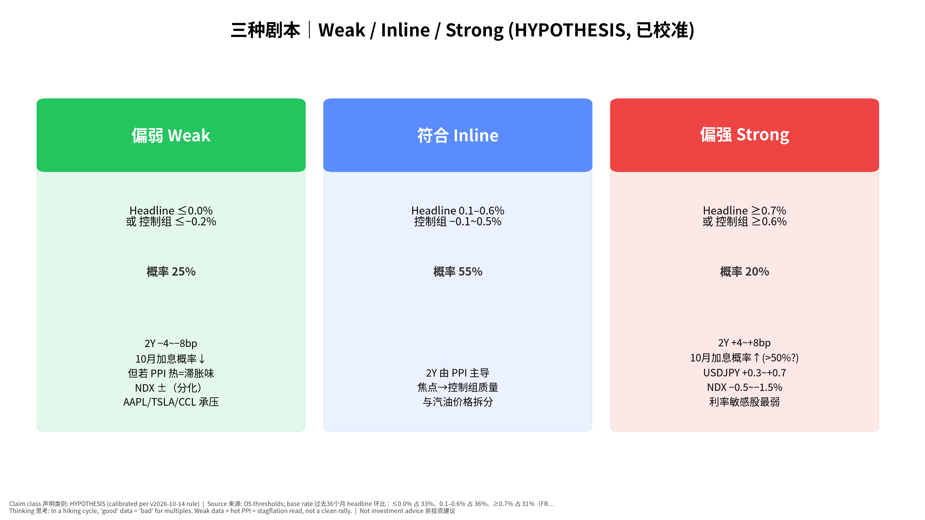
情景
📊 怎么看这张图
- 坐标/颜色：三色方框=三种结果；方框下部是利率与股票的可能方向。
- 只记住一件事：中间「符合」最可能；真正的学习点是拆分「价格 vs 数量」。
- 什么会改变结论：若控制组很强（不只是汽油），右边「偏强」剧本才真的成立。

4. 为什么要和 PPI 一起看
两份数据同一秒出来。看图05 的 2×2 矩阵：PPI 热 + 零售强 = 最不利于成长股；PPI 冷 + 零售弱 = 最有利；另外两格是「滞胀」和「好的增长」。 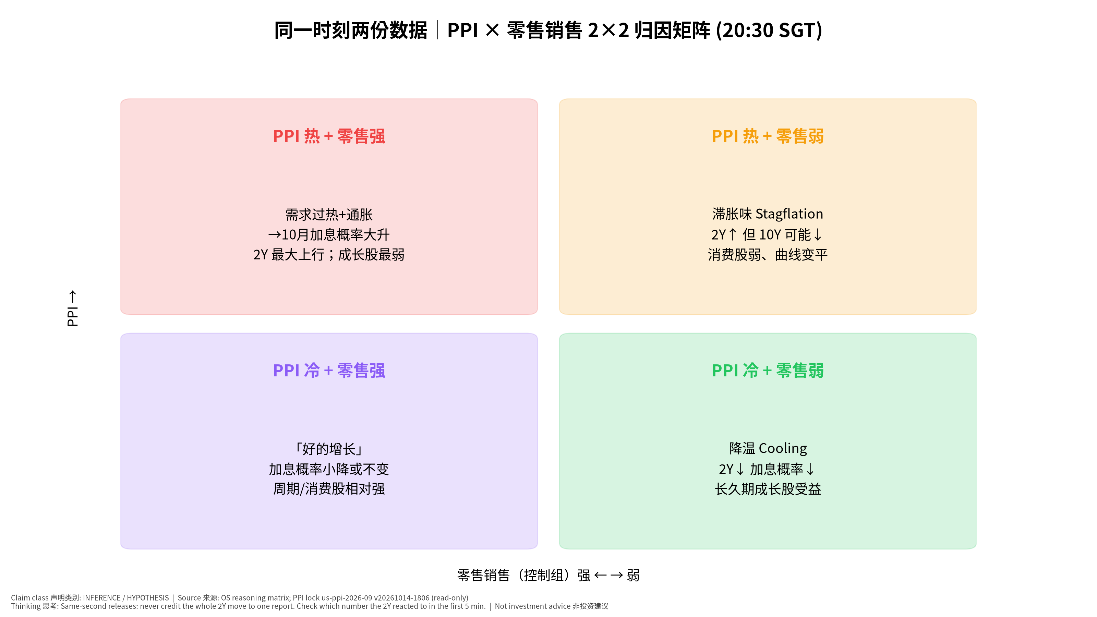

5. 证伪（白话）
如果网购那一项还是正增长、控制组 ≥+0.5%，说明「Prime Day 回吐」的想法错了——我们要承认并记录。
✅ 自我测验 Check your understanding
Q1. 零售销售 +0.3%，而汽油价格大涨，这说明消费需求强吗？
答案：不一定。零售销售是名义金额；先扣掉加油站，看控制组。
Q2. 为什么在加息周期里「消费强」可能让科技股下跌？
答案：消费强 → 美联储更可能加息 → 2年/10年利率上升 → 折现率上升 → 高估值股票的未来现金流现值下降。
Q3. 同一秒公布 PPI 和零售，2年期利率涨了 6bp，能说都是零售造成的吗？
答案：不能。要看哪份数据更出乎意料；用 2×2 矩阵归因，并记录不确定性。
Q4. 控制组为什么比总额重要？
答案：它剔除了汽车、汽油、建材和餐饮这些波动大的项目，直接用于估算 GDP 中的商品消费。

术语 Glossary
术语 | 白话 | English | 比喻
零售销售 | 全美商店+网上+餐厅月营业额 | Retail Sales (advance) | 连锁店月营业额
控制组 | 剔除汽车/汽油/建材/餐饮后的核心零售 | Control group | 扣除一次性项目的「经常性营业额」
名义 vs 实际 | 名义=金额；实际=扣掉涨价后的数量 | Nominal vs Real | 营业额 vs 销量
共识 | 分析师预测中位数 | Consensus | 集团给你的预算数
预期差 | 实际 − 共识 | Surprise | 实际 vs 预算差异
2年期美债收益率 | 市场对未来两年 Fed 利率的投票 | 2-year Treasury yield, 2Y | 两年期资金成本报价
滞胀 | 增长弱 + 通胀高 | Stagflation | 营业额下降但成本上涨

